Урок в 9 классе
Тема: Гимнастика
Задачи урока:
- Выполнить контрольное упражнение «подтягивание».
- Выполнить связку из акробатических элементов на брусьях.
- Совершенствовать опорный прыжок.
- Совершенствовать: юноши - стойку на руках, девушки - связку с элементом равновесия.
5. Развивать силу, ловкость, координацию движений.
Оборудование: брусья мужские, женские, конь, козел, мостики, перекладины высокая, низкая, маты, гантели весом 2-3 кг, гимнастическая лестница, скамейка.

Содержание | Дозировка | Организационно-методические указания
Подготовительная часть(7-8 мин.)
Смотреть подготовительную часть уроков 22-23. | 7-8 мин. | Класс разделить на отделения по 5-6 человек.
Основная часть(29-31 мин.)
1.Упражнение на брусьях:  юноши - подъем махом вперед, сед ноги врозь, разведение ног в стороны на махе вперед, соскок махом назад; девушки: и.п. - вис стоя, махом одной и толчком другой подъем пере-  воротом на нижней жерди, перемах пра-  вой, поворот налево перехватом за верхнюю жердь, левой на нижнюю жердь сзади, сед углом. Сгибая левую, встать, правую назад, равновесие на левой, левую руку вперед, приседая на левой, хватом левой на нижнюю жердь, махом правой соскок прогнув-  шись.  2. Опорный прыжок  3.Связка из акробатических элементов. Юноши - со стойкой на руках.  Девушки с равновесием  4. Комплекс упражнений для развития силы.  Подтягивание: юноши - высокая перекладина;  девушки - из виса лежа (под углом 35-40) | 7-8 мин.  7-8 мин.  7-8 мин.  7-8 мин. | Махи выполнять с полностью выпрямленными руками. Разведение ног: на махе вперед, в момент его окончания выполнить рывок туловищем вверх и, выпрямляя руки в положении упора, развести ноги в стороны.  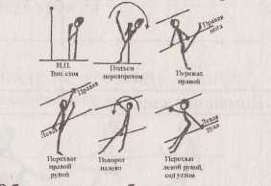  Обязательно обеспечить страховку и помощь во время упражнения.  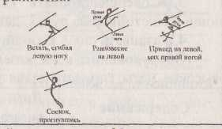  Смотреть урок 23.  Смотреть урок 23.упр.2  Проводится по станциям методом круговой тренировки, каждая станция 3-4 подхода до отказа .  Оценка:  «5»- 10 раз;  «4» - 8 раз;  «3» - 5 раз.  Выполнять без рывковых и маховых движений. .  Оценка:  «5» - 20 раз  «4» - 15 раз  «3» - 10 раз  Тело прямое, выполнять до касания корпусом перекладины.
Заключительная часть (2-3 мин.)
Построение.  Домашнее задание. |  | Подвести итоги в подтягивании. Отметить учеников с наибольшим приростом результатов. Назначить пересдачу не выполнившим упражнение.  